检测是否已安装了java运行环境，双击，若出现以下信息，则需安装java运行环境。（[java运行环境测试.bat](https://git.oschina.net/scimence/Jdk_Path_Config/raw/master/files/java运行环境测试.bat) 文件内容: java -version）

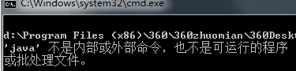

**安装java运行环境**

查看系统类型：

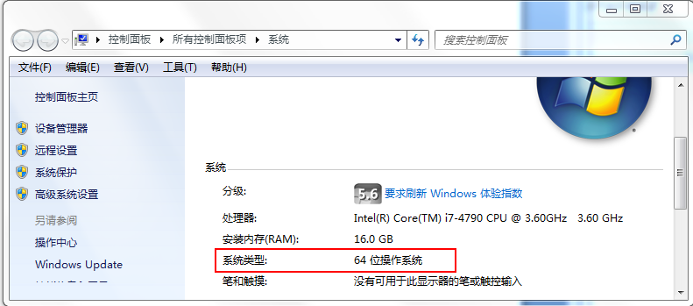

1、安装系统类型对应的jdk

[jdk-7u60-windows-x64.exe](https://git.oschina.net/scimence/Jdk_Path_Config/raw/master/files/jdk-7u60-windows-i586.exe) 64位操作系统

[jdk-7u60-windows-i586.exe](https://git.oschina.net/scimence/Jdk_Path_Config/raw/master/files/jdk-7u60-windows-x64.exe) 32位操作系统

2、获取环境变量（[jdk环境变量配置工具.exe](https://git.oschina.net/scimence/Jdk_Path_Config/raw/master/files/Jdk_Path_Config.exe)）

